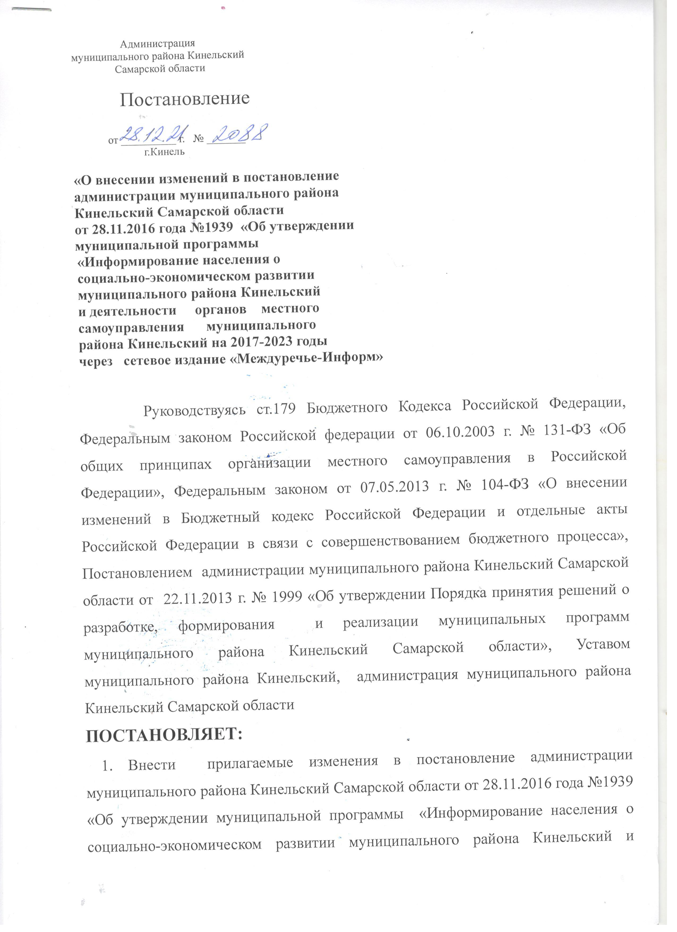

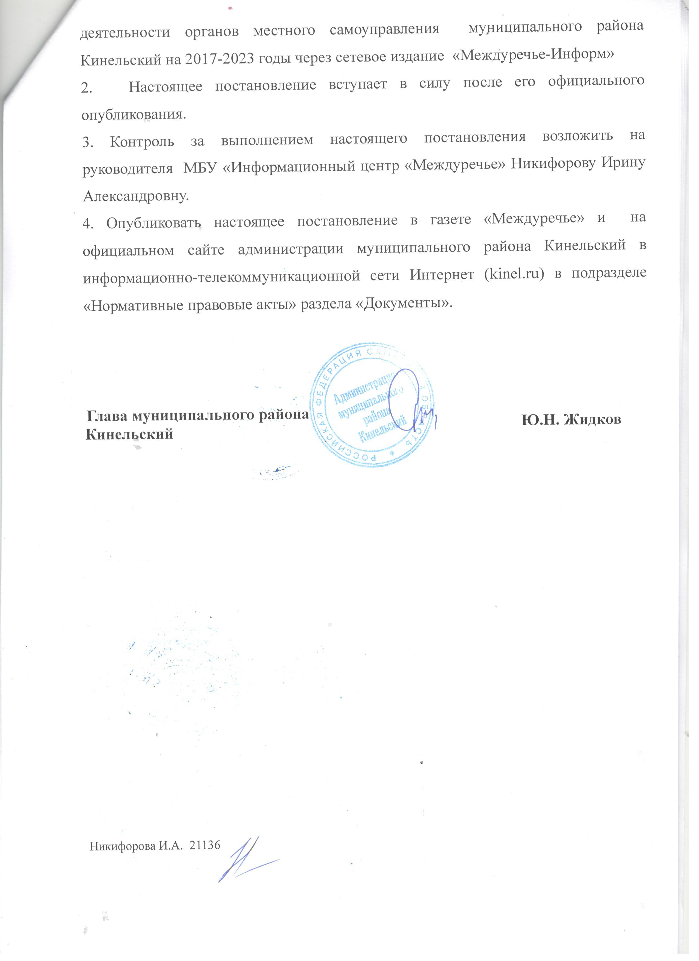

Утверждены постановлением администрации
муниципального района Кинельский Самарской
области № 2088 от 28.12.2021 г.

Изменения,
которые вносятся в Постановление администрации муниципального района Кинельский Самарской области от 28.11.2016 года №1939 «Об утверждении муниципальной программы «Информирование населения о социально-экономическом развитии муниципального района Кинельский и деятельности органов местного самоуправления муниципального района Кинельский на 2017-2023 годы через сетевое издание «Междуречье-Информ»

1. В Постановлении администрации муниципального района Кинельский Самарской области от 28.11.2016года №1939 «Об утверждении муниципальной программы «Информирование населения о социально-экономическом развитии муниципального района Кинельский и деятельности органов местного самоуправления муниципального района Кинельский на 2017-2023 годы через сетевое издание «Междуречье-Информ»:
1.1. Название постановления изложить в следующей редакции: «Об утверждении муниципальной программы «Информирование населения о социально-экономическом развитии муниципального района Кинельский и деятельности органов местного самоуправления муниципального района Кинельский на 2017-2024 годы через сетевое издание «Междуречье-Информ»;
1.2. Пункт 1 Постановления изложить в следующей редакции: «1. Утвердить прилагаемую муниципальную программу «Информирование населения о социально-экономическом развитии муниципального района Кинельский и деятельности органов местного самоуправления муниципального района Кинельский на 2017-2024 годы через сетевое издание «Междуречье-Информ» ;

2. Заменить название программы по всему тексту программы на «Информирование населения о социально-экономическом развитии муниципального района Кинельский и деятельности органов местного самоуправления муниципального района Кинельский на 2017-2024 годы через сетевое издание «Междуречье-Информ».

3 . В Паспорте муниципальной программы раздел «Объемы бюджетных ассигнований муниципальной программы» изложить в следующей редакции:
«Общий объем финансирования Программы составляет 11769,5 тыс. руб., в том числе:
в 2017 году – 2029,9 тыс. руб.;
в 2018 году – 2104,1 тыс. руб.;
в 2019 году – 1649,9 тыс. руб.;
в 2020 году – 1530,3 тыс. руб.;
в 2021 году – 1133,7 тыс. руб.;
в 2022 году – 1107,2 тыс. руб.;
в 2023 году – 1107,2 тыс. руб.;
в 2024 году – 1107,2 тыс. руб.

4. В муниципальной программе :
4.1. Абзац первый раздела 6 « Ресурсное обеспечение Программы» изложить в следующей редакции:
«На реализацию муниципальной программы «Информирование населения о социально-экономическом развитии муниципального района Кинельский и деятельности органов местного самоуправления муниципального района Кинельский на 2017-2024 годы через сетевое издание «Междуречье-Информ» планируется направить 11769,5 тыс. руб..
Основными источниками финансирования Программы являются:
1. Средства бюджета муниципального района Кинельский в объеме 11769,5 тыс. руб., в том числе:
в 2017 году – 2029,9 тыс. руб.;
в 2018 году - 2104,1 тыс. руб.;
в 2019 году – 1649,9 тыс. руб.;
в 2020 году – 1530,3 тыс. руб.;
в 2021 году – 1133,7 тыс. руб.;
в 2022 году – 1107,2 тыс. руб.;
в 2023 году – 1107,2 тыс. руб.;
в 2024 году – 1107,2 тыс. руб..
4.2. Раздел 7 «Прогноз сводных показателей» Программы читать в следующей редакции :
«Важнейшие целевые показатели по этапам реализации программы «Информирование населения о социально-экономическом развитии муниципального района Кинельский и деятельности органов местного самоуправления муниципального района Кинельский на 2017-2024 годы через сетевое издание «Междуречье-Информ» приведены в таблице:

Наименование услуги,  показателя объема услуги, муниципальной программы,под-программы | Значение показателя  объема услуги |  |  |  |  |  |  |  | Расходы на реализацию муниципальной программы,  тыс. руб.
 | 2017 год | 2018  год | 2019  год | 2020  год | 2021  год | 2022  год | 2023  год | 2024  год | 2017 год | 2018 год | 2019 год | 2020 год | 2021  год | 2022  год | 2023 год | 2024 год
Производство и распространение телепередач (час)  в т.ч. | 11 | 11 |  |  |  |  |  |  | 2029,9 | 2104,1
1. Количество телепрограмм «Междуречье-Информ» о социально-экономическом развитии муниципального района Кинельский и деятельности органов местного самоуправления муниципального района Кинельский, размещенных на сайте муниципального района Кинельский (час) | 11 | 11
Производство и выпуск сетевого издания (тыс.мегабайт)  в т.ч. |  |  | 108,1 | 99,35 | 67,48 | 65,90 | 65,90 | 65,90 |  |  | 1649,9 | 1530,3 | 1133,7 | 1107,2 | 1107,2 | 1107,2
1. Объем информационной программы «Междуречье-Информ» о социально-экономическом развитии муниципального района Кинельский и деятельности органов местного самоуправления муниципального района Кинельский, размещенной на сайте сетевого издания (www.kinel-inform.ru) тыс.мегабайт) |  |  | 108,1 | 99,35 | 67,48 | 65,90 | 65,90 | 65,90
.Создание видеоархива муниципального района Кинельский  (количество сюжетов). | 132 | 132 | 132 | 104 | 104 | 104 | 104 | 104

4.3. Приложение №1 читать в следующей редакции:

ПЕРЕЧЕНЬ показателей (индикаторов), характеризующих ежегодный
ход и итоги реализации муниципальной программы

N  п/п | Наименование  показателя  (индикатора) | Ед.  измерения | Значения показателей
N  п/п | Наименование  показателя  (индикатора) | Ед.  измерения | От-чет 2015 г. | 2017  год | 2018  год | 2019  год | 2020  год | 2021  год | 2022  год | 2023 год | 2024  год
1 | 2 | 3 | 4 | 5 | 6 | 7 | 8 | 9 | 10 | 11 | 12
1 | Количество телепрограмм «Междуречье-Информ» о социально-экономическом развитии муниципального района Кинельский и деятельности органов местного самоуправления муниципального района Кинельский, размещенных на сайте муниципального района Кинельский | час |  | 11 | 11
 | Объем информационной программы «Междуречье-Информ» о социально-экономическом развитии муниципального района Кинельский и деятельности органов местного самоуправления муниципального района Кинельский, размещенной на сайте сетевого издания (www.kinel-inform.ru) | мега-байт  (тыс.) |  |  |  | 108,1 | 99,35 | 67,48 | 65,90 | 65,90 | 65,90
2 | Создание видеоархива муниципального района Кинельский | Кол-во сюжетов |  | 132 | 132 | 132 | 104 | 104 | 104 | 104 | 104

4.4. Приложение №2 читать в следующей редакции:

Перечень мероприятий муниципальной программы
N п/п | Наимено-вание меропри-ятия | Ответственный исполнитель | Срок реализации | Расходы (тыс. рублей) по годам реализации |  |  |  |  |  |  |  |  | Ожидаемый результат
 |  |  |  | Всего по муни-ципальной программе | 2017 год | 2018 год | 2019  год | 2020  год | 2021 год | 2022  год | 2023 год | 2024 год | Ожидаемый результат
«Производство и распространение телепередач»
 | Мероприятия, направленные на реализациювыполнения работ и услуг в рамках муници-пального задания  «Производство и распространение телепередач» | МБУ «Ин-форма -ционный центр «Междуречье» | 2017-2024 годы, всего | 4134,0 | 2029,9 | 2104,1 |  |  |  |  |  |  | Получение граж-  данами и организа циями своевременной и достоверной информациио деятельности органов местного самоуправления муници-пального района Кинельский
 |  | МБУ «Ин-форма -ционный центр «Междуречье» | Местный бюджет | 4134,0 | 2029,9 | 2104,1

«Производство и выпуск сетевого издания»
 | Мероприятия, направленные на реализацию выполнения работ и услуг в рамках муници-пального задания  «Производство и выпуск сетевого издания» | МБУ «Ин-форма ционный центр «Междуречье» | 2017-2024 годы, всего | 7635,5 |  |  | 1649,9 | 1530,3 | 1133,7 | 1107,2 | 1107,2 | 1107,2 | Получение граж-  данами и организациями своевременной и достовер-  ной информа-  ции  о деятельности органов местного самоуправления муници-пального района Кинельский
 |  | МБУ «Ин-форма ционный центр «Междуречье» | Местный бюджет | 7635,5 |  |  | 1649,9 | 1530,3 | 1133,7 | 1107,2 | 1107,2 | 1107,2

4.5. Приложение №2 читать в следующей редакции:

МЕТОДИКА
оценки эффективности реализации муниципальной программы «Информирование населения о социально-экономическом развитии муниципального района Кинельский и деятельности органов местного самоуправления муниципального района Кинельский на 2017-2024 годы через сетевое издание «Междуречье-Информ»

Комплексная оценка эффективности реализации муниципальной программы (подпрограммы) (далее - комплексная оценка эффективности программы) осуществляется ежегодно за отчетный финансовый год и в целом после завершения ее реализации. Комплексная оценка эффективности программы включает в себя оценку степени выполнения мероприятий муниципальной программы (подпрограммы) и оценку эффективности реализации муниципальной программы (подпрограммы).
Методика оценки эффективности реализации муниципальной программы (подпрограммы) представляет алгоритм оценки ее эффективности в процессе и по итогам реализации муниципальной программы (подпрограммы). Основу методики составляет оценка результативности муниципальной программы с учетом общего объема ресурсов, направленного на ее реализацию.
В качестве критериев оценки эффективности реализации муниципальной программы используются коэффициенты результативности (Кi):
К1 - уровень достижения показателей (индикаторов) муниципальной программы;
К2 - уровень исполнения планового объема финансового обеспечения муниципальной программы;
К3 - уровень исполнения плана реализации мероприятий муниципальной программы.
Эффективность реализации муниципальной программы (Эj) в отчетном периоде оценивается на основе полученных оценок по коэффициентам результативности (Кi) с учетом весовых коэффициентов (Вi) по следующей формуле:
Эj = К1 x В1 + К2 x В2 + К3 x В3,
где:
весовые коэффициенты: В1 = 0,5; В2 = 0,2; В3 = 0,3.

Оценка уровня достижения показателей (индикаторов) муниципальной программы
Оценка уровня достижения показателей (индикаторов) муниципальной программы осуществляется на основе расчета индексов результативности (Рi) соответствующих показателей (индикаторов).
Фактическое достижение показателями (индикаторами) реализации мероприятий муниципальной программы плановых значений в отчетном финансовом году является подтверждением эффективности использования финансовых средств.
Оценка степени достижения показателей (индикаторов) муниципальной программы (К1) за отчетный год определяется по следующей формуле:
где:
Рi - степень достижения i-го показателя (индикатора), характеризующего результативность реализации мероприятия муниципальной программы;
n - количество целевых показателей (индикаторов) муниципальной программы.
Степень достижения целевых показателей реализации муниципальной программы (подпрограмм) (Рi) рассчитывается по формуле:
- для целевых показателей, желаемой тенденцией развития которых является рост значений:
Рi = Зфi / Зпi;
- для целевых показателей, желаемой тенденцией развития которых является снижение значений:
Рi = Зпi / Зфi,
где:
Зфi - фактическое значение i-го показателя (индикатора), характеризующего результативность реализации мероприятия муниципальной программы (подпрограммы);
Зпi - плановое значение i-го показателя (индикатора), характеризующего результативность реализации мероприятия муниципальной программы (подпрограммы).
Достижение целевых показателей муниципальной программы (подпрограмм), имеющих значение с условием (например, "не более" или "не менее"), при соблюдении условий принимается равным 1, при несоблюдении условий рассчитывается по формулам для расчета фактически достигнутых значений целевых показателей.
В случае если уровень достижения целевых показателей муниципальной программы (подпрограмм) значительно перевыполнен, оценка степени достижения целей и решения задач муниципальной программы (подпрограмм) по данному показателю принимается не более 1,5.

Оценка уровня исполнения
планового объема финансового обеспечения
Соответствие фактического уровня затрат запланированному и эффективность использования средств, направленных на реализацию муниципальной программы (подпрограмм), определяется путем сопоставления плановых и фактических объемов финансирования муниципальной программы (подпрограмм) по формуле:
- в случае финансирования мероприятий муниципальной программы (подпрограмм) в соответствии с утвержденными плановыми значениями:
Уф = Фф / Фп х100%;
- в случае снижения объема финансирования мероприятий муниципальной программы (подпрограмм) по причине экономии бюджетных средств в результате конкурсных процедур:
Уф = Фп / Фф х100%
где
Уф - уровень финансирования реализации муниципальной программы, %;
Фф - фактический объем финансовых ресурсов, направленный на реализацию муниципальной программы (подпрограмм);
Фп - плановый объем финансовых ресурсов на соответствующий отчетный период.
В качестве плановых объемов финансирования принимается бюджетная роспись бюджета района с учетом изменений.
В случае, если реализация муниципальной программы не требует финансовых расходов, значение уровня исполнения планового объема финансового обеспечения считается равным 100% (К2 = 100%).
При определении уровня исполнения планового объема финансового обеспечения муниципальной программы (К2) учитываются фактические расходы (согласно принятым к учету документам) бюджетов всех уровней и внебюджетные средства.
Оценка уровня выполнения мероприятий
муниципальной программы (подпрограмм)
Для оценки уровня исполнения запланированных мероприятий муниципальной программы проводится сравнение фактически реализованных мероприятий муниципальной программы с запланированными мероприятиями муниципальной программы.
Оценка уровня исполнения плана реализации мероприятий муниципальной программы определяется по следующей формуле:
К3 = (Mф / Мп) x 100 (%),
где:
Мф - количество реализованных мероприятий муниципальной программы;
Мп - количество запланированных мероприятий муниципальной программы.
При определении количества реализованных мероприятий муниципальной программы мероприятие считается реализованным, если уровень достижения показателя (индикатора) по данному мероприятию составляет не менее 70%.

Оценка эффективности реализации муниципальной программы
за весь период реализации
Расчет эффективности реализации муниципальной программы за весь период реализации (Эобщ) осуществляется посредством расчета средней арифметической от значений показателя Эj для каждого года реализации муниципальной программы.
Эобщ = (Э1 + Э2 + Э3 + ...+ Эj) / j.
где
Э1 - эффективность реализации муниципальной программы за первый год реализации;
Э2 - эффективность реализации муниципальной программы за второй год реализации;
Эj - эффективность реализации муниципальной программы за j год реализации;
j - число лет реализации муниципальной программы.

СОГЛАСОВАНО:

Руководитель Управления
финансами Администрации
муниципального района Кинельский Е.А. Борисова

Заместитель главы
муниципального района
Кинельский по экономике Н.Н. Цыкунова

Начальник
юридического отдела Т.Л.Силантьева

